
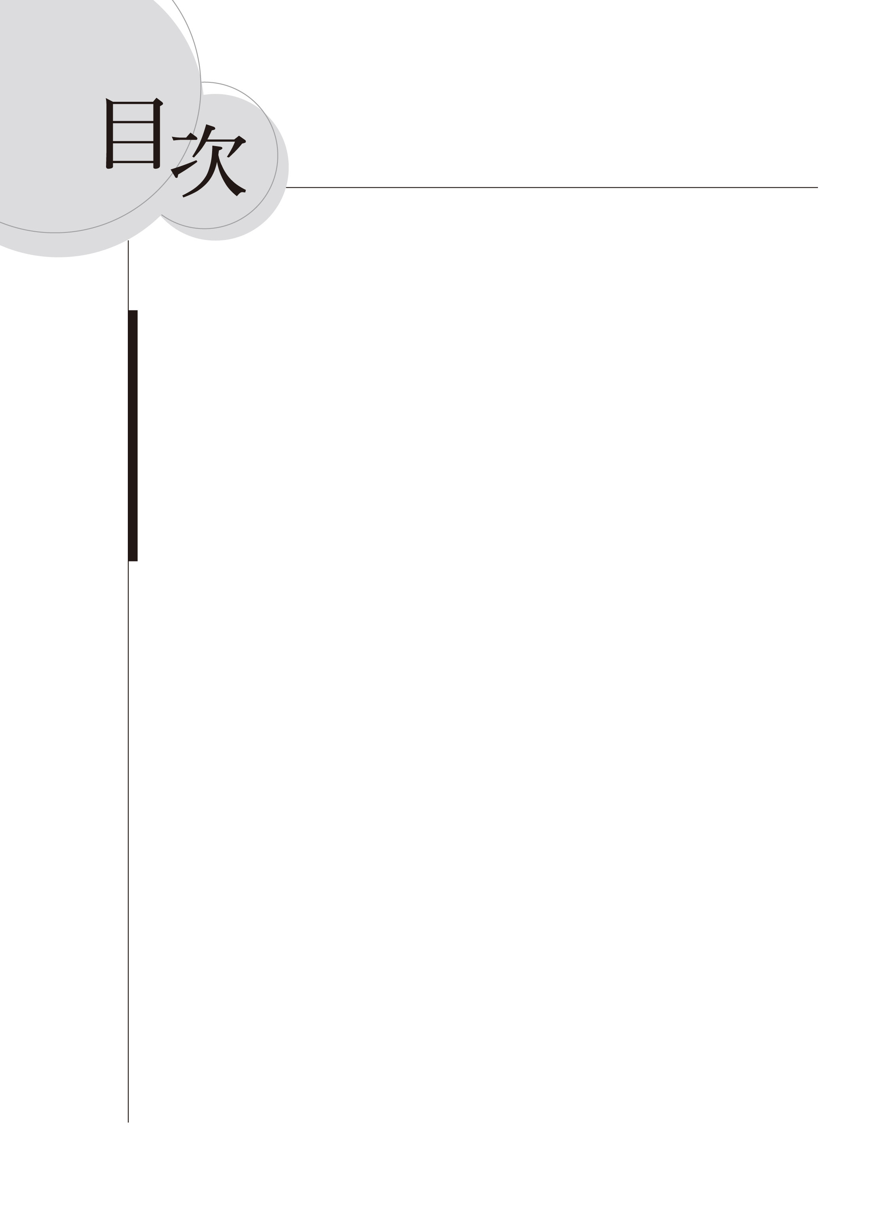
1.研討會實施計畫 03
2.研討會規畫說明 06
3.生活課程的現象學反思／林文生 11
4.生活課程教師專業的生成與發展之首部曲──以臺北縣
「奇妙的聲音」方案為例／鄭淑慧、陳春秀、陳淨怡 31
5.生活課程綱要微調的理念與特色／吳璧純 55
6.從在地化教學設計談生活課程的實踐／曾瓊慧、張仙怡 63
7.生活課程中的連結與活化／范信賢 85
8.生活課程的協作曲：教師與學生互為主體的經驗探索
／李佳穎、陳思玎、范信賢、徐美玉 101
9.師生互為主體的生活課程教學開展與省思／徐美玉 115

